- 设计 Hbase 表 car_sales
创建表 car_sales，包含以下列族：
● info（car_id, brand, owner_name, status）
● sale（city, price, sale_date）
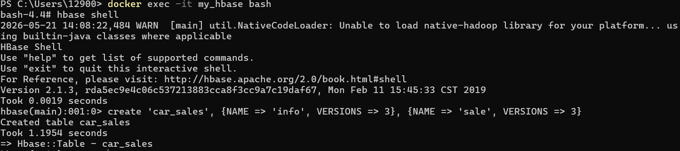
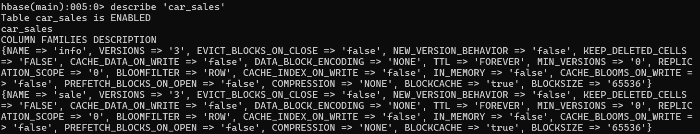
2. RowKey 设计（关键点）：
● 必须支持两种主要查询：
● 按城市查询所有销售记录
● 按销售日期范围查询
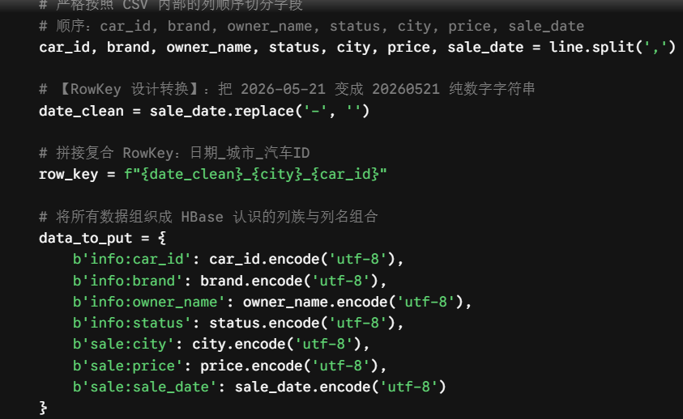

二、将生成的 car_sales.csv 文件的数据批量导入数据库
1. 普通导入
用 `ImportTsv` 直接把 `TSV` 写进 `car_sales` 表。
2. BulkLoad 导入
先用 `ImportTsv` 生成 `HFile`，再用 `LoadIncrementalHFiles` 装载进 HBase。

方法名称：`ImportTsv + LoadIncrementalHFiles`

具体流程：
1. 先把 `car_sales_data.csv` 转成带 RowKey 的 `TSV`
2. 普通导入：`ImportTsv` 直接入表
3. 批量导入：`ImportTsv` 生成 HFile
4. 再执行 `LoadIncrementalHFiles` 完成 BulkLoad
5. 记录两种方式的耗时并截图对比

1. 生成 TSV 的命令
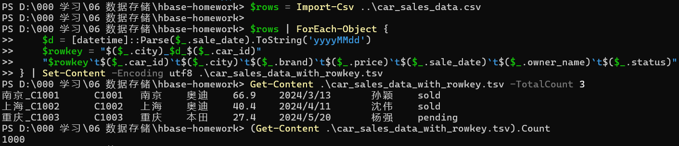

- 普通导入命令
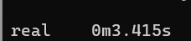
3. BulkLoad 命令

BulkLoad 第二步，装载 HFile：

三、过滤器组合查询
查询北京地区价格在 20 万以上的二手车
SingleColumnValueFilter('sale','city',...) 用来筛选 sale:city=北京
第二个 SingleColumnValueFilter('sale','price',...) 用正则匹配价格 20 万以上
两者用 AND 组合，表示同时满足两个条件
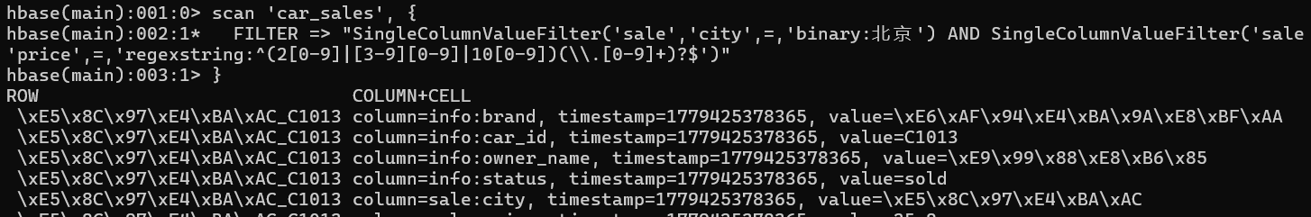
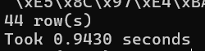
查询比亚迪品牌且状态为 pending 的车辆
第一个 Filter 约束品牌为 比亚迪
第二个 Filter 约束状态为 pending
返回同时满足两个条件的记录
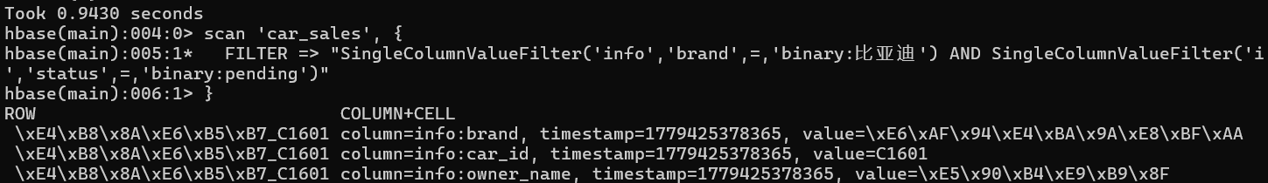
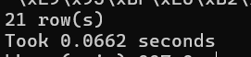
查询车主名字以“张”开头的记录
owner_name 在 info 列族中
regexstring:^张 表示匹配“以张开头”
因此返回的都是姓张的车主记录
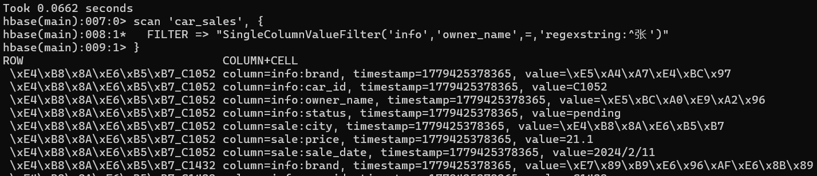

- 版本控制
查看habse是否支持三个版本
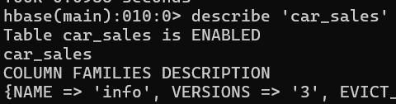
HBase 默认支持多版本存储
同一个单元格每次写入都会生成新版本
查询时通过 VERSIONS => 3 可以查看历史值
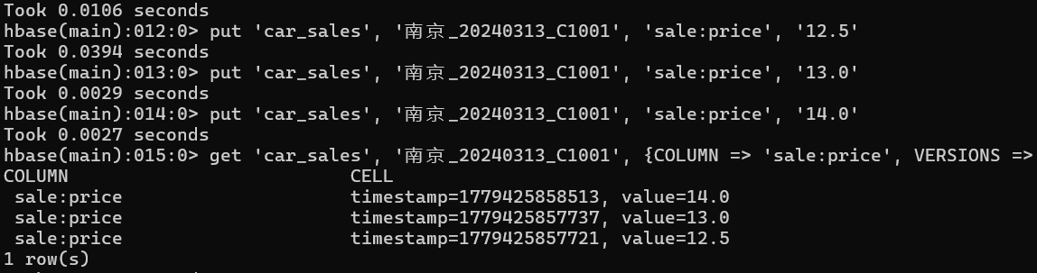

查询数据
一条 status = pending
一条 status = sold
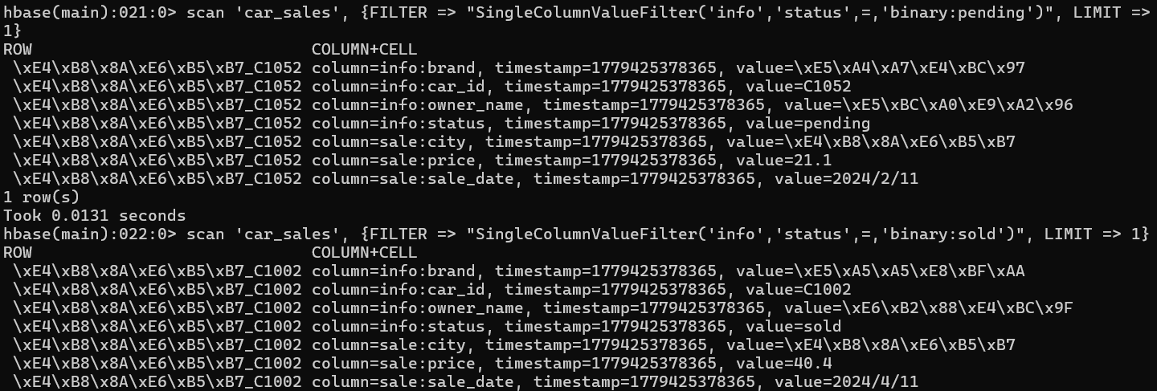

在atomic_incr.rb 中使用incr完成原子操作脚本
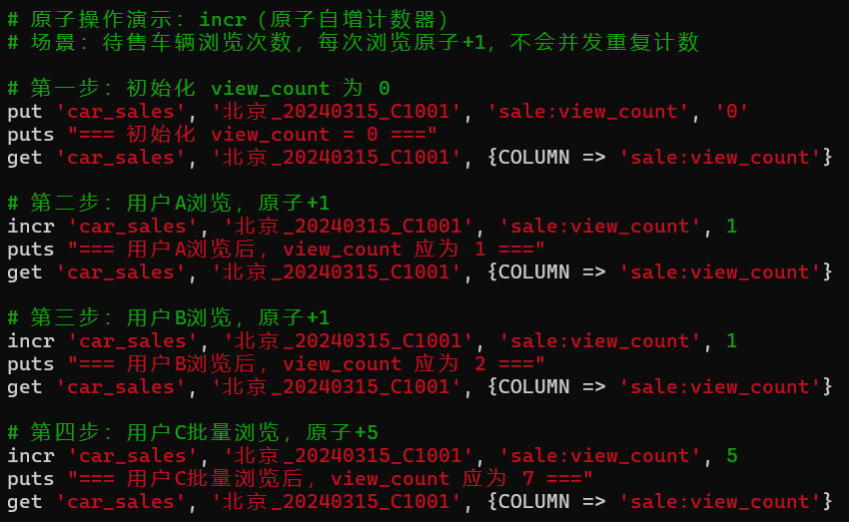
输出结果
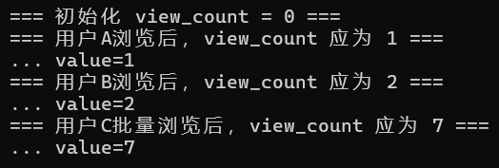

当前状态是 pending，允许改成 sold

当前状态是 sold，尝试再改成 pending，操作被拒绝
成功场景返回 true，状态从 pending 变成 sold；失败场景返回 false，状态保持 sold 不变。

为什么需要原子操作？
如果不使用原子操作，程序需要先读取当前状态，再判断是否允许修改，最后执行修改。在这个时间窗口内，其他并发请求可能已经修
改了状态，导致判断依据失效，出现脏写。例如两个用户同时读到状态是 pending，都执行了改成 sold，导致重复卖出。checkAndPut
把判断和修改合并在一次原子操作中完成，保证了并发安全。

五、性能分析与优化建议
实验问题
题目要求分析：如果数据量扩展到 100 万条，当前方案的查询性能会如何变化，为什么，以及如何优化。
- 当前方案分析
当前 car_sales 表的 RowKey 设计为 城市_日期_car_id，例如：
北京_20240315_C1001
这种设计的优点是按城市前缀查询非常快，因为相同城市的数据在物理存储上连续排列，扫描时只需定位到该城市的前缀起点，顺序读取即可。

100万条数据时会变慢的原因
1. 全局日期范围查询效率低
当需要查询某个时间范围内的所有车辆时，例如"2024年3月1日到3月31日"，由于 RowKey
前缀是城市而不是日期，数据按城市分散在不同 Region，系统需要对每个 Region 都做一次扫描，无法利用 RowKey
的有序性进行快速定位，查询速度会随数据量线性增长。

2. 热点 Region 问题
如果某个城市的数据量特别大，例如北京有 10 万条，这些数据都会集中在同一个 Region，导致该 Region 的读写压力远高于其他
Region，成为性能瓶颈。

3. 单 Region 承载压力
数据量增大后，单个 Region 存储的数据块增多，每次扫描需要读取更多 Block，IO 开销增大，查询延迟上升。

优化建议：
1. 调整 RowKey 设计
如果日期范围查询是主要场景，将 RowKey 改为 日期_城市_car_id：20240315_北京_C1001
这样时间范围查询可以直接利用 RowKey 前缀有序性，实现快速范围扫描。

2. 预分区
建表时预先指定 Region 数量和分割点，将数据分散到多个 Region，避免写入热点：
create 'car_sales_opt', {NAME => 'info', VERSIONS => 3}, {NAME => 'sale', VERSIONS => 3}, SPLITS => ['202402',
'202404', '202406', '202408', '202410']

3. 加盐值
在 RowKey 前加随机前缀，将写入压力分散到多个 Region：
00_20240315_北京_C1001
01_20240315_北京_C1002

4. 布隆过滤器
对品牌、车主等非 RowKey 字段开启 BloomFilter，加速等值查询时的 Block 定位，减少不必要的 IO 读取。

5. 二级索引表
如果需要频繁按品牌、价格等字段查询，建一张二级索引表，把查询转换成 RowKey 查找，避免全表扫描。

